北京大学2021年强基计划招生简章
为全面贯彻党的教育方针，落实《国务院关于深化考试招生制度改革的实施意见》（国发〔2014〕35号）、《教育部关于在部分高校开展基础学科招生改革试点工作的意见》（教学〔2020〕1号）等文件精神，服务国家重大战略需求，加强基础学科拔尖创新人才选拔培养，经批准，北京大学2021年继续开展基础学科招生改革试点（以下简称强基计划），以“为国选才育才”为宗旨，探索多维度考核评价模式，选拔一批有志向、有兴趣、有天赋的青年学生进行专门培养，为国家重大战略领域输送后备人才。

一、机构与原则
为加强组织领导，我校成立强基计划招生工作领导小组，具体工作由北京大学招生办公室负责组织实施。
我校将本着“公平、公正、公开”的原则，严格程序，择优录取，宁缺毋滥。

二、招生对象及报名条件
各省（区、市）符合2021年全国普通高等学校招生统一考试报名条件，有志于服务国家重大战略需求且综合素质优秀或基础学科拔尖的学生均可报名。

招生对象应符合以下条件之一：
01
考生高考成绩达到所在省份本科一批录取最低控制分数线（合并录取批次省份以各省份划定分数线为准），且高考成绩达到我校在该省份强基计划招生入围标准。
02
对于获得数学、物理、化学、生物、信息学全国中学生学科奥林匹克竞赛全国决赛二等奖（含）以上成绩的考生，高考成绩达到所在省份本科一批录取最低控制分数线（合并录取批次省份以各省划定分数线为准）可入围相应省份的强基计划考核。

三、招生专业及招生计划
01 强基计划招生专业

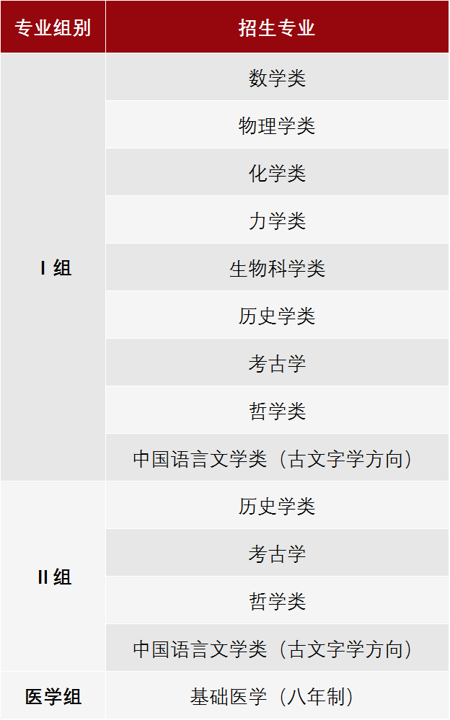
02招生计划以我校强基计划报名系统公布信息为准。

03考生仅可选择一个专业组进行报考，各专业组单列计划，单独排队入围及录取。医学组在北京大学医学部招生代码下录取。
04高考综合改革省份考生须符合报考专业的选考科目要求（见附件）。
05传统高考省份理工类考生仅限报考Ⅰ组和医学组，文史类考生仅限报考Ⅱ组。
06
Ⅰ组中历史学类、考古学、哲学、中国语言文学类（古文字学方向）专业只录取有志愿考生。

四、报名方式与选拔程序
（一）报名时间和办法
4月12日至4月30日，考生可登录北京大学强基计划报名平台（网址：https://bm.chsi.com.cn/jcxkzs/sch/10001），按要求准确、完整地完成网上报名，报考我校强基计划的考生不能兼报其他高校强基计划。
（二）考生参加2021年全国普通高等学校招生统一考试
（三）入围考核办法
6月26日前，在各省份本科一批录取最低控制分数线（合并录取批次省份以各省份划定分数线为准）上，依据报考强基计划考生高考成绩（不含任何加分，下同）从高到低的顺序，按分省分专业组强基计划招生计划数的6倍确定各省份入围考核的考生名单（末位同分同入围），并公示入围标准。
对于获得数学、物理、化学、生物、信息学全国中学生学科奥林匹克竞赛全国决赛二等奖（含）以上成绩，且按破格申请报考强基计划的考生，如高考成绩达到所在省份本科一批录取最低控制分数线（合并录取批次省份以各省划定分数线为准），可破格入围相应省份的强基计划考核。破格入围考生不占以高考成绩入围考生计划，破格入围且最终被录取的考生不占已公布的强基计划招生计划。

（四）考核测试
我校将于6月28日至7月4日对入围考生进行考核测试，具体安排以网上报名系统内通知为准。
01 学科基础素质测试
通过笔试着重考察学生学科基础能力，笔试科目：语文、数学。
02 综合素质考核
我校将对学生综合素质进行全面、深入的考核和评价，并通过面试对考生综合素质材料进行核实。
03 体育测试
我校将对入围考生组织体育测试，测试项目包括：身高体重指数、肺活量、坐位体前屈、立定跳远、仰卧起坐。体育测试优秀者在同等条件下优先录取。
04 破格入围
对于破格入围考生，我校将根据其学科特长单独进行考核。

（五）录取办法

1 综合成绩折算办法

强基计划综合成绩满分100分。其中，高考成绩（折算成百分制）占综合成绩的85%；我校组织的考核测试成绩（即学科基础素质测试+综合素质考核）占综合成绩的15%。

2 确定录取名单
根据强基计划各省份各专业组招生计划数，各专业组按综合成绩由高到低择优确定预录取名单。根据预录取考生高考成绩、专业志愿，按平行志愿规则进行专业录取。若考生高考成绩相同，则按以下单项顺序及分数高低排序进行专业录取：校测总分、学科基础素质测试成绩、综合素质考核。
破格入围考生综合成绩达到所在省份对应专业组强基计划非破格入围考生最低录取综合成绩时，我校将予以录取（不占所在省份公布的强基计划招生计划），并根据其竞赛成绩、综合成绩、专业志愿等进行专业录取。
强基计划预录取名单经我校强基计划招生工作领导小组审定后，报各省级招办审核，办理录取手续。
我校于7月5日前公布录取结果并公示录取标准。被正式录取的考生不再参加本省（区、市）后续高考志愿录取；未被录取的考生可正常参加本省（区、市）后续各批次志愿录取。

五、培养方案
为深入贯彻党和国家关于考试招生制度改革的重大战略部署，落实教育部关于开展基础学科招生改革试点工作的意见，同时基于长期以来基础学科人才培养的深厚积淀和丰富经验，北京大学将实施“深化基础学科人才培养计划”，开展“博雅学堂”试点工作，统筹推进强基计划入选学生的全过程培养。
北京大学强基计划着力实现学生成长、国家选才、社会公平的有机统一。对于录取考生，将制定有针对性的管理方案，完善本硕博衔接培养模式，培养有志于投身基础学科研究，或从事高端芯片与软件、智能科技、新材料、先进制造和国家安全等关键领域，以及国家人才紧缺的人文社会科学领域的综合素质优秀的拔尖创新人才。

1实施灵活、个性的培养方案
院系将结合专业培养目标，凝练核心课程体系，为强基计划入选学生制定基础兼顾个性的教学计划和培养方案，一方面加强专业基础的培养，另一方面也给予学生更大的自主选课空间和发展支持，搭建与其他高校和科研院所深度合作的战略平台，制订特殊政策鼓励学生跨学科、跨专业、跨阶段选修和跨学校选修，提高学生的学科交融能力。

2 采取多元化授课方式，打造多层次授课平台
通过大班授课、小班研讨的教学方式，促进教学方式的转变。充分运用翻转课堂、自主研讨课、小班课、研究性教学、实践教学等新的教学形式和方法，加强师生互动，开阔学生视野，扩大知识面，引领学生了解学术前沿问题，培养学生自主学习、终身学习的能力。

3全面落实导师制
安排院士、讲席教授、杰青等顶尖学者担任导师、班主任，为学生授课，实施“1+X”导师制，为每名学生配备一名专业导师和多名跨学科导师，在课程学习、科学研究、职业生涯规划、思想政治教育、素质教育和心理健康等方面提供引领、指导和帮助，形成全人培养、全面成才模式。

4 鼓励学生参与科研，加强创新和实践能力培养
依托科研优势培养高素质的研究型人才，为有志于投身科研的优秀学生提供高水平的科研平台和交流机会，鼓励教师把本领域的最新科研成果和发展方向融入到本科生教学中，鼓励学生积极申请本科生科研课题，接受完整的科研训练，在强化本学科基础的同时提供交叉学科领域学习和研究的平台，进一步培养学生的学术能力和创新意识。

5开展多渠道国际交流
鼓励、支持学生参加学术会议、长期或短期国际交流项目、国际专业类竞赛等交流活动，让学生接触世界科学文化研究最前沿，融入国际一流的学术群体，拓展国际视野，推动学生知识创新与技术创新的融合。

6实施全面素质培养
融通教学与科研，坚持实践育人，引导学生紧密结合经济社会发展变化和生活实际，实现知行合一，造就未来能够坚定投身国家重大战略发展领域建设的、具有科学精神、科学方法、科学知识与科学能力的基础学科专业型创新人才和跨学科复合型创新人才。
（强基计划各招生专业人才培养方案详见我校本科招生网，点击“阅读原文”查看）

六、其他说明
（一）对于综合素质材料造假或在我校考核中舞弊的考生，将取消强基计划的报名、考试和录取资格，并将有关情况通报有关省级招生考试机构或教育行政部门，由相关部门按规定进行处理。
（二）招生专业涉及多个培养单位的，我校将根据考生意向及测试情况确定考生进入的培养单位。
（三）强基计划招生及培养工作按照教育部相关政策执行。若遇教育部政策调整，则按新政策执行。
（四）通过强基计划录取的学生入校后原则上不得转专业。
（五）选拔测试期间，考生的交通、食宿等费用自理。入围我校考核的家庭经济困难考生可向我校提出申请，我校可酌情提供路费和住宿补贴。
（六）学校未委托任何个人或中介组织开展强基计划考试招生有关工作，不举办任何形式的辅导班。
（七）学校考核工作方案如遇疫情等不可抗力因素导致可能影响招生考试过程的情况，将根据情况作出相应调整，届时另行通知。

七、监督保障机制
（一）我校在实施本简章的过程中做到招生方案公开、选拔方法公平、录取结果公示。对我校强基计划招生有异议，可以书面形式具名进行申诉，申诉联系方式：
地址：北京大学老化学楼120室 北京大学招生办公室
邮编：100871
电子邮箱：bdzsb@pku.edu.cn
（二）我校将对录取的学生进行入学资格复查，对不具备入学资格的学生，按教育部相关规定处理。
（三）我校强基计划招生工作全程接受纪检监察部门监督。北京大学纪委办公室、监察室联系方式：
电话：（010）62755622
邮箱：jwbgs@pku.edu.cn

八、咨询及联系方式
北京大学招生办公室
地址：北京大学老化学楼120室 北京大学招生办公室
邮编：100871
招生咨询电话：(010) 62751407，(010) 62755074
传真：(010) 62554332
邮件：bdzsb@pku.edu.cn
北京大学招生网：http://www.gotopku.cn

北京大学医学部招生办公室
地址：北京市海淀区学院路38号北京大学医学部招生办公室
邮编：100191
招生咨询电话：(010) 82802191
传真：(010) 82802223
电子邮箱：bkzs@bjmu.edu.cn
北京大学医学部招生网：
http://bkzs.bjmu.edu.cn

阳光高考信息平台：
https://gaokao.chsi.com.cn

本《简章》由北京大学招生办公室负责解释。

北京大学招生办公室

附件

第一批、第二批“3+3”模式高考改革省份
选考科目要求

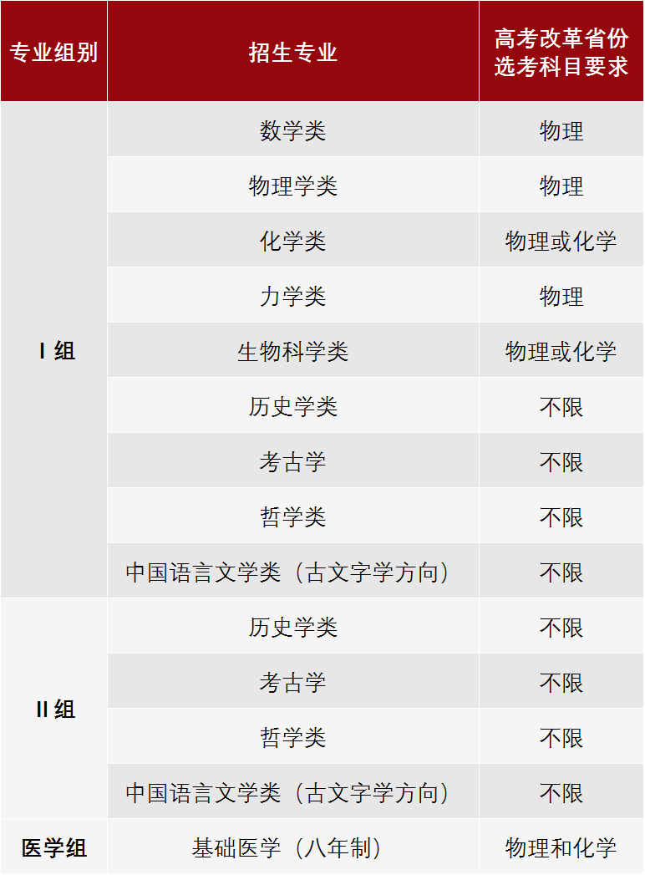

第三批“3+1+2”模式高考改革省份
选考科目要求

